1. Tabletės farmacinė kompozicija, apimanti:
30-32 masės procentų I junginio, malato druskos;
38-40 masės procentų mikrokristalinės celiuliozės;
18-22 masės procentų laktozės;
2-4 masės procentų hidroksipropilceliuliozės;
4-8 masės procentų natrio kroskarmeliozės;
0,2-0,6 masės procentų koloidinio silicio dioksido; ir
0,5-1 masės procento magnio stearato;
kur I junginys yra:
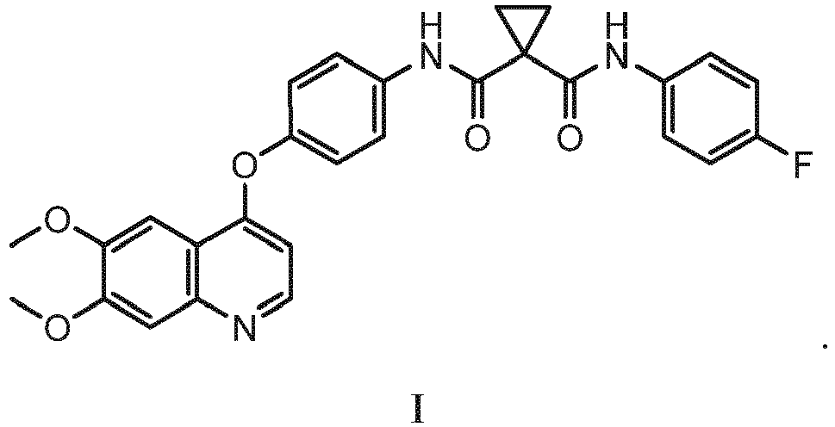.

2. Tabletės farmacinė kompozicija pagal 1 punktą, kur kompozicija apima:
Ingredientas | Masės %
I junginio, malato druskos | 31,68
Mikrokristalinės celiuliozės | 38,85
Bevandenės laktozės | 19,42
Hidroksipropilo celiuliozės | 3,00
Natrio kroskarmelkiozės | 3,00
Iš viso intragranulinio | 95,95
Silicio dioksido, koloidinio | 0,30
Natrio kroskarmeliozės | 3,00
Magnio stearato | 0,75
Iš viso | 100,00

3. Tabletės farmacinė kompozicija pagal 1 punktą arba 2 punktą, kur I junginys yra L-malato druskos formos.

4. Tabletės farmacinė kompozicija pagal bet kurį 1-3 punktą, kur I junginio malato druska yra amorfinės, iš esmės amorfinės, kristalinės arba iš esmės kristalinės formos.

5. Tabletės farmacinė kompozicija pagal bet kurį iš 1-4 punktų, papildomai apimanti plėvelės dangą.

6. Tabletės farmacinė kompozicija pagal 5 punktą, kur plėvelės danga apima hipromeliozę, titano oksidą, triacetiną, ir geltoną geležies oksidą.

7. Tabletės farmacinė kompozicija pagal bet kurį 1-6 punktą, kur kompozicija turi nuo 20 iki 100 mg I junginio.

8. Tabletės farmacinė kompozicija pagal 7 punktą, kur kompozicija turi 20, 25, 50, 60, 75, 80, arba 100 mg I junginio.

9. I junginys, malato druska, skirta naudoti gydant vėžį, kur minėtas gydymas apima tabletės farmacinės kompozicijos pagal bet kurį iš 1-8 punktų skyrimą pacientui, kuriam reikia tokio gydymo, atskirai arba kartu su kitu terapiniu agentu.

10. Tabletės farmacinės kompozicijos pagal bet kurį iš 1-8 punktų, skirta naudoti vėžio gydymui.

11. I junginio, malato druskos, panaudojimas gamybai vaisto, skirto vėžio gydymui, kur minėtas gydymas apima tabletės farmacinės kompozicijos pagal bet kurį iš 1-8 punktų skyrimą pacientui, kuriam reikia tokio gydymo, atskirai arba derinyje su kitu terapiniu agentu.

12 Tabletės farmacinės kompozicijos pagal bet kurį iš 1-8 punktų panaudojimas gamybai vaisto, skirto vėžio gydymui.

13. Junginys, skirtas naudoti pagal 9 punktą, tabletės farmacinė kompozicija, skirta naudoti pagal 10 punktą, arba panaudojimas pagal 11 punktą arba 12 punktą, kur vėžys yra parinktas iš grupės, susidedančios iš kasos vėžio, inkstų vėžio, kepenų vėžio, prostatos vėžio, skrandžio vėžio, gastroezofaginio vėžio, melanomos, plaučių vėžio, krūties vėžio, skydliaukės vėžio, astrocitinių navikų, hepatoceliulinės karcinomos (HCC), inkstų ląstelių karcinomos, kastracijai atsparaus prostatos vėžio (CRPC), skrandžio ar gastroezofaginės jungties vėžio, smulkialąstelinio plaučių vėžio (SCLC), kiaušidžių vėžio, pirminės pilvaplėvės arba kiaušintakių karcinomos, estrogenų receptorių teigiamo krūties vėžio, estrogenų receptorių/progesterono receptorių/HER2 neigiamo (trigubai neigiamo) krūties vėžio, uždegiminio (nepriklausomai nuo receptoriaus būklės) krūties vėžio, nesmulkialąstelinio plaučių vėžio (NSCLC), arba medulinio skydliaukės vėžio.

